- ESTUDIO GEOTECNICO PARA EL DISEÑO DE FUNDACIONES DEL PUENTE QUILCA

  - GENERALIDADES

    - Objetivo
- El proyecto tiene como finalidad superar el obstáculo que representa el rio Quilca y los suelos sueltos que se existen a su alrededor. La estructura considera dos estribos, 5 pilares y se ubica en una zona de amenaza sísmica.
- Se presentan los resultados del estudio geotécnico realizado incluyendo las recomendaciones para la fundación del puente sobre el rio Quilca.
    - Localización
Se localiza en el distrito de Quilca, provincia de Camaná en el departamento de Arequipa entre los km 31+340 al km 31+600 de la carretera Dv. Quilca- Matarani.
Fig. 5.1 -1: Vista de planta del área del proyecto
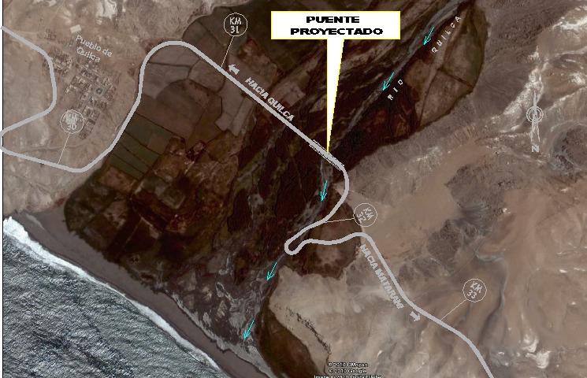

    - Recopilación de información

- Registro de perforaciones, resultados de ensayos de penetración, ensayos de laboratorio y perfiles estratigráficos realizados por Jallpa Llank’aq Perú SAC.
- Información sobre las presiones transmitidas al fondo de zapata para el estado de servicio, resistencia y extremo (sismo) facilitadas por el Ingeniero Francisco Arellano.

    - Análisis del proyecto
El proyecto contempla un puente de 241 m de luz con una superestructura conformada por una losa o tablero de concreto armado. Esta superestructura está apoyada sobre dos estribos tipo cantiléver de concreto armado y 5 pilares.
  - EXPLORACION DEL SUBSUELO
Se programaron investigaciones geotécnicas del puente Quilca (Km. 31+307.45 al Km. 31+548.31), consistentes en 120m lineales de perforación distribuidos en dos (02) Estribos y cuatro (04) pilares, con diámetros HQ y NQ.
La relación de perforaciones se presenta en la siguiente tabla.
Tabla 5.2 - 1: Cuadro De Las Investigaciones Geotécnicas
Ubicación | Progresiva | Designación | Profundidad  (m) | Coordenadas GPS |  | Cota
 |  |  |  | (Navegador) |  | msnm
 |  |  |  | (X) | (Y) | aprox.
Estribo Derecho | 31+307.45 | E-1 | 30 | 775197.587 | 8149790.909 | 4
Pilar Nº 1 | 31+345.45 | PL-1 | 30 | 775223.019 | 8149762.158 | 5
Pilar Nº 3 | 31+427.881 | PL-3 | 30 | 775277.631 | 8149700.421 | 4
Pilar Nº 4 | 31+466.306 | PL-4 | 30 | 775303.091 | 8149671.641 | 3
Pilar Nº 5 | 31+510.306 | PL-5 | 30 | 775332.244 | 8149638.685 | 4
Estribo Izquierdo | 31+548.306 | E-2 | 10 | 775357.422 | 8149610.223 | 5

Geológicamente el área de trabajo se ubica sobre valles de vegetación abundante, en lecho de río y laderas de arena.
Ante la presencia de depósitos no consolidados y de baja consolidación conformados por mezcla e intercalaciones de arena y grava se procedió a realizar pruebas de campo de resistencia a la penetración estándar, con toma de muestras alteradas para prueba de clasificación.
Los registros de perforaciones y los resultados de los ensayos de penetración estándar suministrados se presentan en el Anexo 8-1.
El nivel freático de las perforaciones se encontró superficial, entre 0.00 y 2.00 m de profundidad.
  - CARACTERISTICAS DEL SUBSUELO
    - Geología general
El puente Quilca está ubicado en el valle del río Quilca.
      - Estratigrafía
        - Generalidades
En la región se han diferenciado rocas ígneas, sedimentarias y metamórficas, cuyas edades van desde el Pre cambriano hasta el Cuaternario. Las rocas más antiguas están representadas por el Complejo Basal de la Costa, constituido por gneis, mica esquistos, migmatitas, dioritas gnéisicas y granito rojo, entidad que en conjunto se considera de edad pre cambriana a paleozoico inferior.
En la zona del Puente Quilca encontramos depósitos fluviales que provienen de la meteorización y erosión de las rocas trasladadas por el agua de los ríos y depósitos eólicos.
        - Complejo Basal de la Costa
Comprenden en la zona de estudio el afloramiento de rocas metamórficas y de intrusiones. En gran parte del área evaluada principalmente se presentan las primeras conformadas por un gneis color gris verdoso con textura bandeada, así como también intrusiones de granitos color blanco grisáceo a blanco con tonos rosados.
El gneis abarca principalmente en las cercanías del pueblo de Quilca, la roca se extiende desde el litoral hasta la parte continental formando zonas rocosas de elevaciones medias que con el avance se hacen de mayor altura. En el Complejo Basal, de un modo general, presenta principalmente dos tipos de rocas: gneis y granito rosado.
- Gneis.- Esta roca es la más antigua del área, sus afloramientos se presentan en forma más o menos paralela al litoral pacífico, constituyendo el mayor volumen de las rocas de la Cordillera de la Costa.
Las bandas claras están constituidas por ortosa y cuarzo hialino, y las oscuras, por micas (principalmente biotita) y hornablenda.
Esta roca metamórfica aflora dentro de los primeros 30 km., desde el km. 25+100 antes de la quebrada pedregosa y se acentúa en los posteriores kilómetros llegando al pueblo de Quilca. Posteriormente al Kilometro 30, existen afloramientos grandes de roca como en la Quebrada San José y la Quebrada Honda (ver cuadro de descripción) entre los kilómetros 60 y 70, también pequeños tramos rocosos, de gneis gris bandeado.
- Granito.- Esta roca se presente en forma de stocks, diques y pequeños apófisis instruyendo a los gneis. Es de color rojizo a gris claro, de grano medio a grueso; a simple vista se reconocen los siguientes minerales: ortosa, cuarzo, plagioclasas, biotita y hornablenda.
La ortosa es el mineral más abundante y ocurre en cristales anhedrales de coloración rosada; el cuarzo es hialino, de brillo vítreo, la plagioclasas es de coloración blanco lechosa y ligeramente rosada y se presenta en menor proporción.
Entre los elementos máficos se distinguen biotitas en placas de brillo metálico con contornos irregulares y hornablenda en cristales aislados.
La roca se clasifica como granito potásico

Pegmatitas.-
Este tipo de rocas se presenta diques, lentes, venillas y masas irregulares. Los minerales esenciales de las pegmatitas son ortosa, cuarzo y muscovita; accesoriamente se distinguen biotita y flogopita, esta última generalmente en el contacto con el gneis
Numerosos diques pegmatíticos se hallan distribuidos entre el valle del río Quilca por el NW y la Qda. Calahuani por el SE.

Edad y correlación.-
Las rocas del Complejo Basal han sido estudiadas por varios autores en la Costa Sur del País; todos ellos coinciden en asignarles una edad que va del Pre cambriano al Paleozoico inferior, teniendo en consideración su alto grado de metamorfismo y su posición infra yacente, con fuerte discordancia angular, a rocas más jóvenes del Paleozoico, como las areniscas.
El granito y los diques pegmatíticos cortan nítidamente al gneis, indicando que la edad de éste es más antigua. Por las relaciones expuestas se concluye que el Complejo Basal es Pre cambriano a Paleozoico inferior.
        - Depósitos aluviales
Depósitos de conglomerados con intercalaciones de gravas, arenas, arcillas y a veces tufos.
Sus composición consiste principalmente de rocas volcánicas y secundariamente, de rocas intrusivas de matriz areno arcillosa.
Los cantos tienen formas sub redondeadas hasta angulosas de tamaño medio.
Ubicados en el valle y márgenes del río Quilca siguiendo el camino después del pueblo km. 30+000 al 31+600.
Su afloramiento indica que se han formado en una época de fuertes precipitaciones y abundante escorrentía, condiciones que prevalecieron en las partes altas de los Andes durante las etapas de glaciación y desglaciación del Pleistoceno.
Estos depósitos aluviales se han depositado antes de que se formaran los cauces de los ríos actuales; pues se les nota claramente cortados por ellos
        - Depósitos Cuaternarios recientes
Lo conforman los depósitos aluviales, coluviales, eólicos y de playa de composición heterogénea, que cubren parcialmente a las formaciones más antiguas.
Se ubican desde el km. 0+000 hasta el 4+800, otro tramo de gran extensión se ubica en el Km. 17+800 al Km. 19+500, entre ellos se alternan en tramos cortos y de mediana extensión hasta el Km. 25+120 donde también cubren en tramos pequeños al complejo basal de la costa.
Tramos de gran extensión de estos depósitos se tienen entre el km 40 y 50, asi como también desde el km. 75 hacia adelante donde se tornan de una coloración más oscura.
Se presentan planicies a manera de terrazas compuestas de conglomerados con intercalaciones de gravas, arenas y lentes de tufos.
Muy evidentes y en gran extensión son los depósitos de arenas y de cenizas volcánicas que cubren grandes áreas de la zona evaluada. Son finos y de color blanco a crema y se extienden hasta las zonas más próximas al litoral.
      - Geomorfología
El valle del río Quilca, es un valle aluvial en forma de “V”. La morfología del lugar está dominada por depósitos aluviales. Los materiales más recientes que se ubican sobre el cauce son producto del arrastre del flujo de agua proveniente del curso superior del río.
      - Geología Estructural
        - Fallamientos
Las fallas constituyen los rasgos estructurales más importantes observados a lo largo de los cerros de la Cadena Costanera, donde afectan a las rocas del Complejo Basal de la Costa.
A lo largo de las escarpas no se distinguen brechas ni espejos de falla, los cuales se supone han desaparecido por erosión. Tampoco ha sido posible determinar el desplazamiento producido por las fallas por la ausencia de horizontes guías reconocibles en el gneis, solamente en casos excepcionales se han terminado saltos de fallas de más de 20 m.
Se agrupan en tres sistemas:
a. Fallas de rumbo Este-Oeste;
b. Fallas de rumbo Noroeste-Sureste
- Fallas del sistema Este-Oeste
En algunos casos se trata de contacto-fallas entre los metamórficos del Complejo Basal y los cuerpos intrusivos, pero mayormente dislocan las rocas del basamento.
La falla más importante en la zona mencionada es la de Pampa Blanca. Esta estructura se reconoce desde el cerro Caballo Blanco en el Este hasta el cerro Yuta en el Oeste, es decir, en una distancia de 13 a 15 km. El recorrido de la falla está señalado por escarpas casi verticales y quebradas más o menos rectas. En algunos tramos de la falla de observan rocas cizalladas y milonitizadas de pocos metros de ancho; así como pequeños diques diabásicos.
De la inclinación de la escarpa se deduce que el plano de falla buza de 70° a 75° al Sur. El bloque hundido es el del mismo lado.
A unos 2 km. al Norte del extremo W de la falla Pampa Blanca, se reconoce otra falla con rumbo N 75° W que corre por una distancia de 10 a 12 km dislocando un cuerpo granítico que instruye a los gneis. La escarpa que denota la falla se inclina hacia el Sur y como en el caso anterior el bloque hundido es el del lado Sur.
Otra falla del mismo sistema ha sido mapeada en el lado occidental del cuadrángulo de Mollendo, a pocos kilómetros al Norte de Pueblo Nuevo. La falla se puede seguir por cerca de 20 km desde la parte alta de la mina San José hasta límite Oeste de la hoja; a lo largo de este trayecto la estructura está evidenciada por escarpas, quebradas rectas, zonas de cizallamiento, etc. y, en los flancos de las quebradas profundas, como el valle de Quilca, por zonas de brecha y alteración superficial.
- Fallas del sistema Noroeste-Sureste
En este grupo se consideran todas las fallas cuyos rumbos varían entre NNW-SSE y NW-SE .La mayoría de estas fallas se encuentran entre Mollendo y el valle de Quilca. Las escarpas de algunas de las fallas se han seguido con ligeras discontinuidades por distancias de dos o tres decenas de kilómetros.
Las fallas del sistema que describimos interceptan y desplazan a las fallas de rumbo Este-Oeste, lo que significa que son posteriores.
Las fallas más importantes del sistema NW-SE son:
La que se ubica entre el C° Tarpuy por el Sur y el C° Contadero por el Norte. Es una falla de rumbo promedio N 40° W aunque en sus extremos se le nota un ligero arqueamiento hacia el Este. A lo largo de su recorrido contra los gneis y granitos antiguos, aunque en ciertos tramos constituye un contacto falla. El bloque hundido viene a ser el del lado SW. La falla ha sido reconocida por cerca de 20 km.
La que se desarrolla entre el C° Quebrada Verde por el Sur y el valle del río Quilca por el Norte. Es una falla de cerca de 30 km. de longitud con rumbo promedio N 40° W. Su recorrido está señalado por una serie de quebradas rectas y, a veces, por cuellos en las cumbres de los cerros.
La falla corta rocas metamórficas y un cuerpo de granodiorita del Cretáceo-Terciario.
        - Diaclasas
Las rocas intrusivas del batolito de la Caldera muestran diversos grados de diaclasamiento. Los macizos ígneos del borde Norte tienen diaclasas débiles con rumbo y buzamiento muy variados. El junturamiento más intenso se observa en el gran macizo denominado Complejo Linga. Aunque no se ha medido con mayor detalle las diaclasas existentes en este cuerpo, se puede asegurar que hay dos sistemas de junturamiento predominantes, uno de rumbo NW-SE y otro en dirección NE-SW. Estos sistemas dividen a las rocas en bloques tabulares y prismáticos de diversas dimensiones.
      - Geodinámica
No se han apreciado procesos de geodinámica externa del tipo de movimiento de masas, (deslizamiento, derrumbes, caídas de roca), tanto aguas arriba como aguas abajo de la ubicación del puente Quilca.
El único problema presente en la zona de ubicación del puente será el fenómeno de erosión lateral que se producirá en la margen derecha (estribo derecho del puente) como consecuencia del angostamiento del cauce debido a la luz del puente proyectado, por lo que coordinación con el área de hidrología e hidráulica se ha planteado la construcción de defensas ribereñas en la margen derecha, cuyo desarrollo será realizado por el especialista en hidrología e hidráulica.
    - Geología local
El puente está ubicado en el delta del río Quilca, conformado por depósitos aluviales de gravas arenosas.
Margen derecha: conformada por depósitos aluviales de gravas arenosas y arenas finas de baja compacidad.
Depósitos de conglomerados con intercalaciones de gravas, arenas, arcillas y a veces tufos.
Su composición consiste principalmente de rocas volcánicas y secundariamente, de rocas intrusivas de matriz areno arcillosa.
Los cantos tienen formas subredondeadas hasta angulosas de tamaño medio. Ubicados en el valle y márgenes del río Quilca siguiendo el camino después del pueblo km. 30+000 al 31+000.
Margen izquierda: conformada por un afloramiento rocoso de rocas tipo gneis, esta roca es la más antigua del área, sus afloramientos se presentan en forma más o menos paralela al litoral pacífico, constituyendo el mayor volumen de las rocas de la Cordillera de la Costa.
Las bandas claras están constituidas por ortosa y cuarzo hialino, y las oscuras, por micas (principalmente biotita) y hornblenda.
En gran parte del área evaluada principalmente se presentan las primeras conformadas por un gneis color gris verdoso con textura bandeada, así como también intrusiones de granitos color blanco grisáceo a blanco con tonos rosados.
    - Ensayos de laboratorio
Las muestras obtenidas en los sondeos E-1, PL-1, PL-3, PL-4, PL-5, E2 se identificaron visualmente en campo y en el laboratorio. Se realizo un programa de ensayos en los que se encuentran: Clasificación Unificada de Suelos (ASTM D 2487), Limites Liquido y Plástico (ASTM D 4318), Análisis granulométrico (ASTM D 422), además de Ensayos de Penetración Estándar (ASTM D1586).
Los resultados de los ensayos de laboratorio realizados a las muestras obtenidas en los sondeos E-1, PL-1, PL-3, PL-4, PL-5, E2 se presentan en el Anexo 8- 2
    - Perfil estratigráfico generalizado

Perforación E-1:
0.00 – 0.23 Arcilla inorgánica de plasticidad baja (CL) de color marrón claro
0.23 – 0.64 Arena mal gradada, fina de color gris, con grava sub redondeadas (SP).
0.64 – 2.40 Arena fina de color gris y marrón claro, con grava sub redondeadas (SP).
1.64 – 3.40 Limo arenoso color marrón claro – suelto
2.64 – 4.40 Arena mal gradada color gris marrón claro, suelta con 15 % de grava sub redondeada de origen aluvial.
3.64 – 5.40 Grava sub redondeada a redondeada compacta, color gris de diferente litología y origen aluvial
4.64 – 6.40 Arena mal gradada (SP - SM) de color gris a marrón claro, compacta ligeramente limosa
5.64 – 7.40 Grava bien gradada (GW) de color gris, compacta de forma sub redondeada y de origen aluvial, contiene 30% de arena fina.
6.64 -8.40 Limo inorgánico, tieso, ligeramente arcilloso color marrón claro
7.64 – 9.40 Arena fina, mal gradada de color gris, suelta, con 30% de grava redondeada de origen aluvial (SP).
8.64 – 10.40 Grava mal gradada, color gris claro y gris oscuro de forma redondeada y sub redondeada de origen aluvial y suelta (GP).
9.64 – 11.40 Arena mal gradada, de grano fino, suelta, color gris y gris oscuro, contiene grava redondeada de litología heterogénea en +- 10% de origen aluvial húmeda (SP).

Perforación PL-1:
0 | - | 0.35 | Limo orgánico de plasticidad baja con raíces secas (DL)
0.35 | - | 1.10 | Arena mal gradada color gris claro, húmeda compacta (SP).
1.1 | - | 6.60 | Arena mal gradada (SP) color gris, suelta con 15 % de grava sub - redondeada de origen aluvial y saturada.
6.6 | - | 8.30 | Arena mal gradada gruesa con grava sub redondeada en 20 % suelta y saturada (SP).
8.3 | - | 8.64 | Grava mal gradada muy denso color gris saturado (GP).
8.64 | - | 16.00 | Arena mal gradada (SP), saturada, color gris, fina con 10% de grava sub - redondeada a redondeada de origen aluvial.
16 | - | 16.30 | Grava mal gradada, color gris, saturada sub-redondeada de origen aluvial (GP).
16.3 | - | 17.30 | Arena mal gradada, color gris claro, suelta saturada de grano fino con 10% de grava redondeada de origen aluvial (SP).
17.3 | - | 17.90 | Grava mal gradada, color gris, saturada redondeada de origen aluvial con + - 30% de arena fina.
17.9 | - | 20.00 | Arena mal gradada, color gris claro, suelta saturada de grano fino con 10% de grava redondeada de origen aluvial (SP).

Perforación PL-3
0.00 - 0.60 Limo orgánico de baja plasticidad, suave con abundantes raíces secas (ML)
0.60 - 2.80 Arena mal gradada color gris a marrón claro, suelta, húmeda con grava redondeada de origen aluvial (SP).
2.80 - 3.36 Grava mal gradada, húmeda, color gris, forma redondeada de origen aluvial suelta (GP).
3.36 - 3.90 Arena mal gradada, color gris, húmeda, suelta con grava sub - redondeada en + - 10%, de origen aluvial (SP).
3.90 - 4.90 Grava bien gradada, color gris y verde claro, húmeda suelta, sub-redondeada de origen aluvial con + - 25% de arena fina (GW).
4.90 - 7.40 Arena mal gradada, fina, color gris a marrón claro, húmeda suelta, con cantos aislados de origen aluvial (SP).
7.40 - 8.15 Grava mal gradada, color gris, húmedo de forma redondeada de origen aluvial (GP).
8.15 - 11.05 Arena mal gradada, color marrón claro, suelto contiene grava redondeada en forma aislada de origen aluvial (SP).
11.05 - 11.55 Grava mal graduada, color gris, forma, redondeada suelta de origen aluvial (GP).
11.55 - 20.00 Arena mal gradada, color marrón claro, húmedo, suelta con grava redondeada de origen aluvial en forma aislada (SP).

Perforación PL-4
0 | - | 0.30: | Grava mal gradada, color gris, húmedo, suelta de forma redondeada y origen aluvial (GP).
0.3 | - | 0.90: | Arena mal gradada, color gris, húmedo, suelta, de origen aluvial con grava sub-redondeada en forma aislada (SP).
0.9 | - | 1.50: | Grava bien gradada, color gris, húmeda, suelta, de forma subredondeada a redondeada de origen aluvial (GW).
1.5 | - | 2.00: | Arena mal gradada, color gris húmeda, suelta con grava sub -redondeada de origen aluvial en + - 15%(SP).
2 | - | 2.80: | Grava bien gradada, color gris húmeda, suelta de forma sub-redondeada de origen aluvial en + - 15% de arena fina (GW).
2.8 | - | 6.40: | Arena mal gradada, color marrón claro, húmeda suelta, con grava sub - redondeada en forma aislada de origen aluvial (SP).
6.4 | - | 7.00: | Grava mal gradada, color gris, húmeda, suelta, con + - 30% de arena fina. Origen aluvial (GP).
7 | - | 7.60: | Arena mal gradada, color Marrón claro, húmeda, suelta con + - 10% de grava sub - redondeada de origen aluvial (SP).
7.6 | - | 10.60: | Arena mal gradada, fina, color marrón claro, húmeda, suelta con grava sub - redondeada en forma aislada (SP).
10.60 |  | - 20.0: | Arena mal gradada, de grano medio, color Marrón claro, húmeda, suelta con grava sub - redondeada en + - 15 % de origen aluvial (SP).

Perforación PL-5
0 | - | 0.60: | Limo inorgánico, de baja plasticidad color Beige claro con raíces secas (ML)
0.6 | - | 6.20: | Arena mal gradada color marrón claro y gris húmeda, suelta de grano fino con laminas de limo y grava redondeada en + - 20% de origen aluvial (SP).
6.2 | - | 20.0: | Arena mal gradada de grano medio color Marrón claro húmedo, suelto con grava en forma aislada de forma redondeada de origen aluvial (SP).

Perforación E-2
0 | - | 0.50: | Limo inorgánico, color marrón claro, húmedo, suave con raíces secas (ML).
0.5 | - | 1.30: | Limo inorgánico, color marrón claro, húmedo, no plástico suave (ML)
1.3 | - | 1.55: | Carbonatos de Ca, color naranja claro.
1.55 | - | 5.90: | Gneis fragmentada acción mecánica, color gris y marrón anaranjado, poco meteorizada, duro, testigo triturado.
5.9 | - | 10.0: | Gneis gris claro, poco meteorizado muy duro, poco fracturado.

    - Parámetros geotécnicos
No se realizaron ensayos de Corte Directo (ASTM D 3080). Los parámetros de resistencia, de los suelos encontrados, se obtuvieron de la tabla de NAVFAC que correlaciona el ángulo de fricción efectivo de Ensayos de Compresión Triaxial, la Densidad Seca, la Densidad Relativa y el tipo de suelo según la clasificación SUCS (ver Anexo 8-3: Tablas de NAVFAC).
A continuación se presenta los Parámetros Geomecánicos de Diseño, para los estribos y pilares del puente, los cuales se obtuvieron con los perfiles de resistencia de los ensayos de campo (SPT). En los ensayos de laboratorio para suelos no se calculo la humedad en ningún caso, por tal motivo los valores presentados son conservadores.
Tabla N° 5.3 - 1 Parámetros Geomecánicos de Diseño
ESTRIBO DERECHO | PROFUNDIDAD | ESTRATO | N promedio | Ǿ | Kh | уd | Kp
ESTRIBO DERECHO | M | MATERIAL | golpes/pie | ° | ton/m3 | ton/m3
ESTRIBO DERECHO | 0.00 a 13.50 | SM | 5 | 26 | 550 | 1.50 | 2.56
ESTRIBO DERECHO | 13.50 a 30.00 | SP | 8 | 27 | 650 | 1.60 | 2.66
уd= densidad seca del material.
Kh=Coeficiente de reacción de sub rasante.
Kp=Coeficiente de presión de tierras pasivo.

    - Descripción general de las condiciones de subsuelo
De acuerdo a los perfiles estratigráficos los suelos encontrados son mayormente arenas marrón claro, sueltas, con grava sub -redondeada y redondeada de origen aluvial.
En casi todos los ensayos de penetración estándar el valor N encontrado es menor de 10 (suelto).
Solo en el estribo izquierdo se encontró roca competente (gneis) con carga portante > 100 Kg/cm2.
    - Análisis de cimentación
Para el análisis de cimentación se ha efectuado los ensayos de exploración de suelo a través perforaciones y ensayos geofísicos mediante refracción sísmica, los cuales brindan la información de las características del suelo donde se apoyará la cimentación del puente y es la base para el planteamiento de alternativas de cimentación.
Con las características geotécnicas encontradas, el perfil estratigráfico adoptado (ver anexo 8-5: perfiles estratigráficos), las características estructurales del proyecto, la presencia de material superficial conformado por suelos predominantemente arcillas de baja plasticidad, arenas limosas y de compacidad suelta, la magnitud de las cargas de la superestructura, y la socavabilidad del material superficial se descarta cualquier solución de cimentación superficial, planteando una solución de cimentación profunda a base de pilotes.
Los registros de perforación muestran que el suelo es de baja compacidad inclusive a los 30m de profundidad, siendo necesario realizar mayores investigaciones geotécnicas con el fin tener resultados más precisos. Por tal motivo se efectuó el estudio de refracción sísmica, obteniendo que el estrato medianamente compacto se encuentre en promedio a partir de los 25 m (ver anexo 8-6 estudio Geofísico)
Así mismo con los datos obtenidos del ensayo de perforaciones se analiza el potencial de licuación de los suelos en la zona del puente, resultando que son depósitos arenosos licuefactables.

      - Análisis de licuación
Utilizando datos del los ensayos de SPT
El procedimiento consiste en comparar la resistencia cíclica promedio a la licuefacción del depósito con la carga cíclica promedio impuesta por el sismo. La metodología utiliza los resultados de la prueba de penetración estándar SPT para evaluar la resistencia cíclica el depósito.
Se debe hallar (N1)60 que representa la medida de la densidad relativa del depósito o la resistencia promedio de licuefacción de arenas limpias con contenido de finos menor al 5%.
Cuando el contenido de finos es mayor al 5% se deberá corregir (N1) 60. Esto se debe a que le grado de drenaje durante el ensayo disminuye con el incremento de contenido de finos, por este motivo, el numero de golpes registrado subestima la resistencia a la licuefacción en las arenas limosas.
Se considero una magnitud Ms=8 y aceleración máxima horizontal de 0.2g.
(N1)60 = CExCRxCBxCSxCNx (Nm)
(N)60 = CExCRxCBxCSx(Nm)
CE= to account for the energy delivered to the sample.
CR=to account for rod length.
CB=to account for borehole diameter.
CS=to account for sampling method.
CN= to account for effective vertical overburden pressure.
Nm=Raw SPT.
CE= to account for the energy delivered to the sample.

CR=to account for rod length.

CB=to account for borehole diameter.

CS=to account for sampling method.

CN= to account for effective vertical overburden pressure.

La evaluación potencial de la licuación de suelos en los pilares y estribos del puente se detalla en los siguientes cuadros. De los cálculos realizados en base a los datos obtenidos de los ensayos de penetración estándar SPT y exploración de suelo, se obtuvo como resultados que el estrato analizado es potencialmente licuable.

Tabla N°5.3 - 2 Evaluación Potencial Licuación Suelo E-1
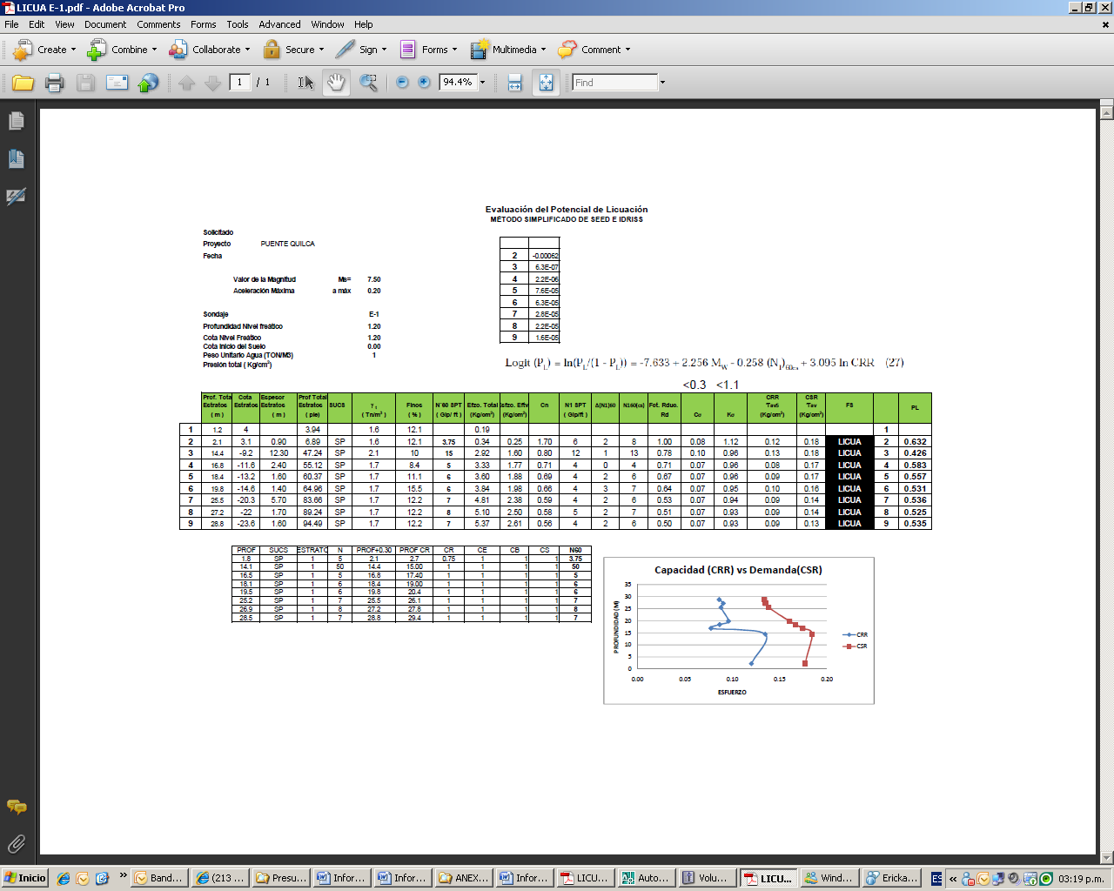
Tabla N°5.3 - 3 Evaluación Potencial Licuación Suelo PL-1
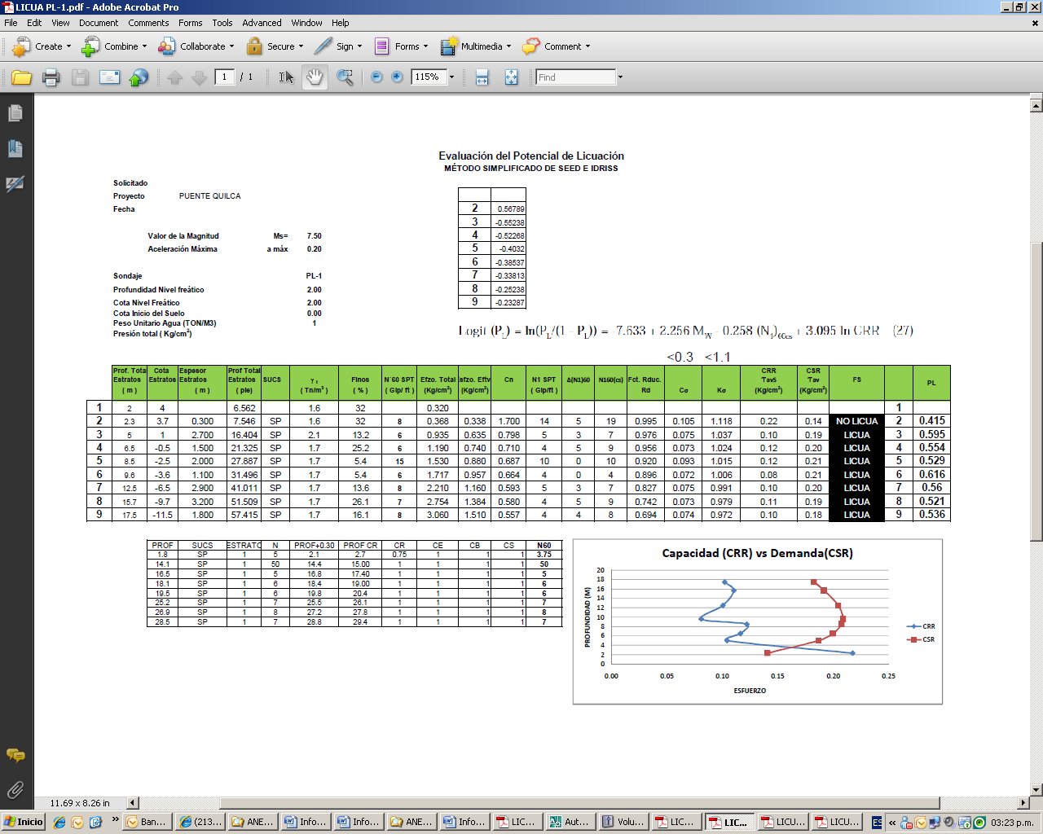

Tabla N° 5.3 - 4 Evaluación Potencial Licuación Suelo PL-3
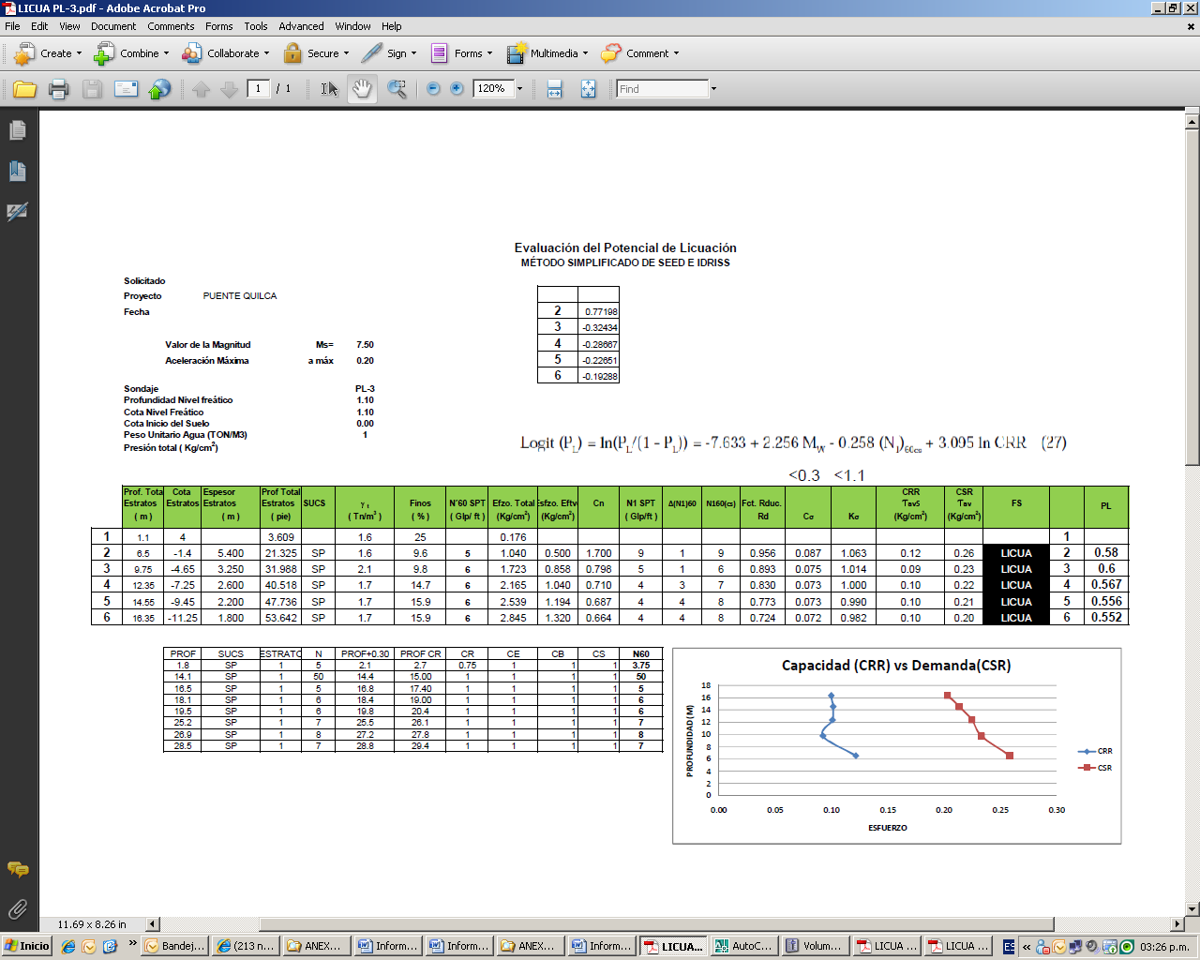
Tabla N° 5.3 - 5 Evaluación Potencial Licuación Suelo PL-4
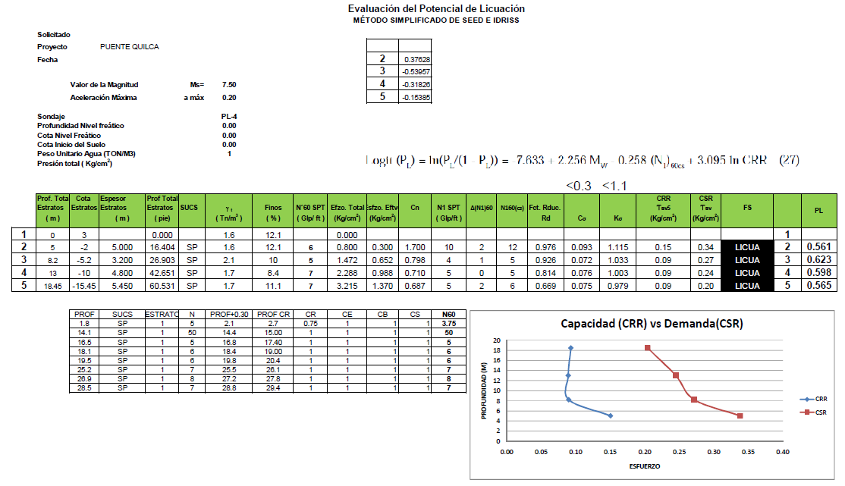

Tabla N° 5.3 - 6 Evaluación Potencial Licuación Suelo PL-5
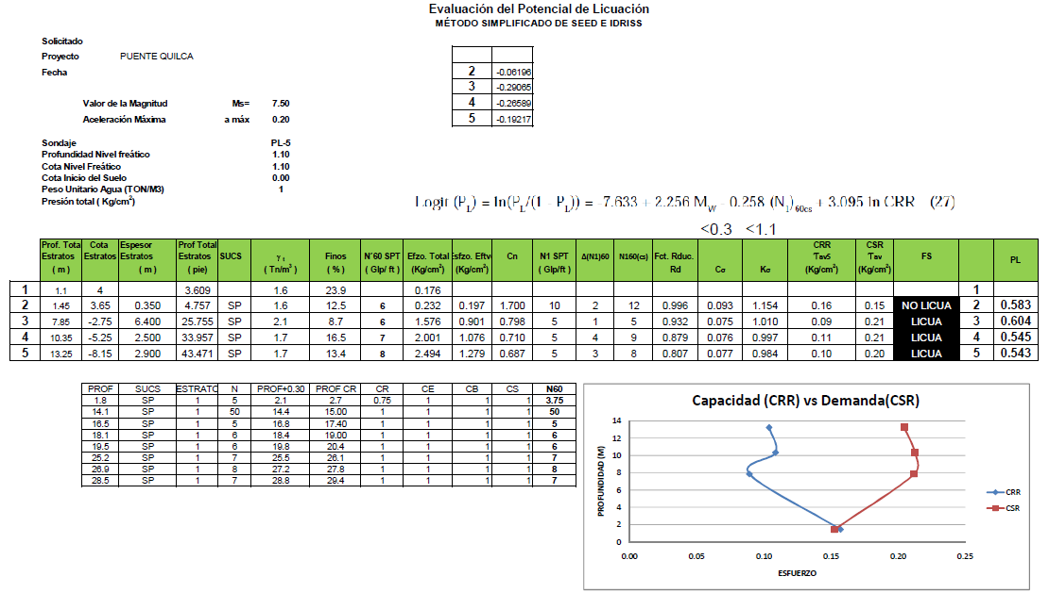
      - Cimentaciones de los estribos y pilares
Las arenas saturadas son combinadas con características específicas de granulometría, compacidad, esfuerzos y actividad sísmica son vulnerables al fenómeno de la licuación.
El registro de los sondajes indica que para las perforaciones E-1, PL-1, PL-3, PL-4, PL-5 se encuentra estratos de arena y estratos de material gravoso en estado suelto hasta la profundidad de 30m. Los estratos de grava fluctúan desde los 0.5m hasta los 2 metros de espesor y se encuentran en estratos superficiales.
Con el estudio de refracción sísmica se determinó la profundidad del basamento rocoso y la evaluación de la compacidad de los diferentes estratos del suelo, encontrando que se encuentra un estrato medianamente compacto en promedio a partir de los 25 m.
Es recomendable mejorar las características de resistencia del suelo por medio de la metodología denominada Jet Grouting. Con el mejoramiento se elevara la resistencia del material y disminuirá la vulnerabilidad de licuación. Se deberá adicionar el diseño elementos verticales (pilotes) que transmitan la carga de la estructura hacia estratos más resistentes (mínimo N>15).
Capacidad de carga del estribo izquierdo
El análisis de la capacidad portante en el estribo izquierdo del Puente Quilca se detalla en las siguientes líneas:
Para el cálculo de la capacidad última de carga cuando el nivel de cimentación es en roca se ha calculado utilizando la formula N°1
qu = Nms x C_{o} (1)
Nms = Factor de Corrección en función al tipo de roca (ver Fig. 5.3. -1) y mas Clasificación geomecánica del Macizo RMR y/o NGI (Ver Fig. 5.3 - 2).El RQD es solo referencial (Esta ya considerado dentro de las anteriores).
Co = Resistencia Uniaxial de una muestra Representativa del Macizo Rocoso “INALTERADA”,
Obtenida debajo del Nivel de Cimentación (2 B).
La resistencia Uniaxial ha sido determinada con el ensayo de carga puntual.
Para definir la capacidad portante del terreno, en este caso, de acuerdo a los perfiles estratigráficos de una perforación realizada en la margen izquierda, se ha registrado la presencia de roca gneis, medianamente fracturada.

Fig. 5.3 - 1: Typical Range of Uniaxial Compressive Strength (Co) as a Funtion of Rock Category and Rock Type
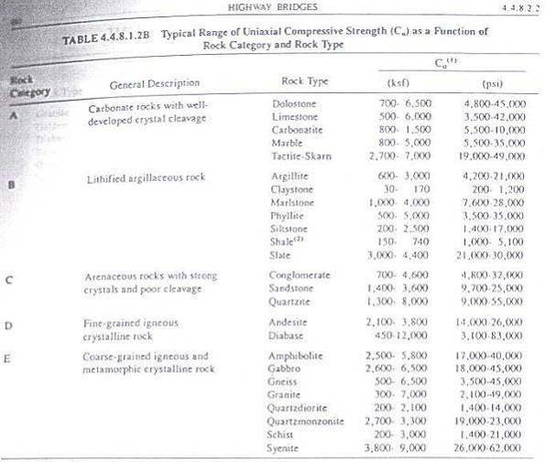

Fig. 5.3 - 2: Summary of Poisson’s Ratio for Intact Rock and Summary of Elastic Moduli for Intact Rock
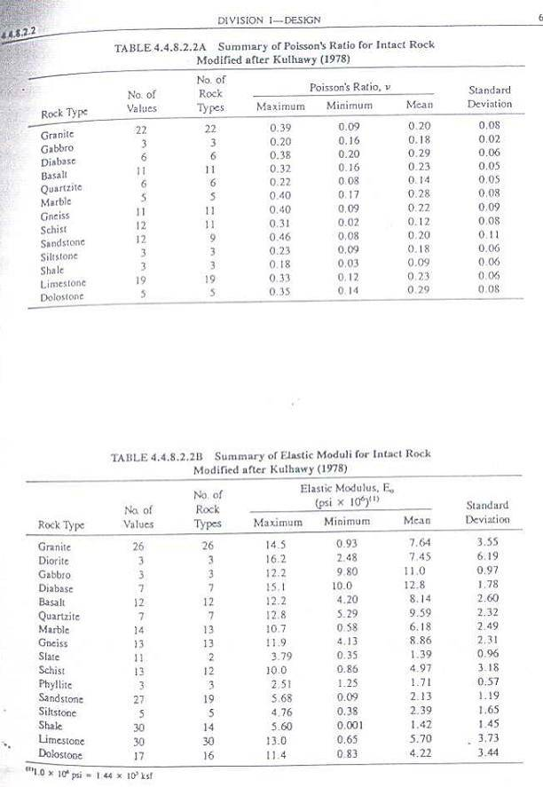

Estribo Izquierdo



  - ALTERNATIVAS DE CIMENTACION PROFUNDA DEL PUENTE QUILCA

Las alternativas de cimentación profunda se han planteado en base a los estudios realizados, como son:
a. Sondeos exploratorios
b. Refracción sísmica

En primera instancia se realizó los estudios de sondeos exploratorios, los que registraron que el suelo es de baja compacidad inclusive a los 30m de profundidad, debiendo ser la cimentación por debajo de este espesor de suelo, para lo cual era necesario realizar mayores investigaciones geotécnicas.

Posteriormente se realizó los estudios de refracción sísmica obteniendo que el estrato medianamente compacto se encuentre en promedio a partir de los 25 m de profundidad.

A partir de los estudios realizados se ha planteado la siguiente alternativa:

a. Pilotes perforados tipos raíz de 1.20 de diámetro

    - Pilotes perforados tipo raíz 1.20 m diámetro

      - Condiciones generales
De acuerdo a lo indicado por el estudio geotécnico para el diseño de fundaciones, el subsuelo de fundación consiste en general, en depósitos no consolidados, el cual está compuesto por una capa superior de suelo fino que descansa sobre una intercalación de arena y gravas, encontrándose el nivel freático superficial , entre 0.00 y 2.00 metros.
De las condiciones geotécnicas encontradas, los depósitos arenosos son licuefactables, por lo que la cimentación de los estribos y pilares debe ser profunda, mediante el uso de pilotes. De acuerdo a los estudios geofísicos (refracción sísmica) realizados, se encuentra un estrato medianamente compacto en promedio a partir de los 25 m.
Las máximas cargas de servicio sobre los pilotes para un bloque de cimentación rectangular que se apoya sobre tres filas por tres pilotes cada una, es de aproximadamente 153 toneladas.
      - Aspectos geológicos y geotécnicos

5.4.1.2.1 Aspecto Geológicos

El estudio de la geología local indica que el puente se encuentra ubicado en el delta del río Quilca, constituido principalmente por depósitos aluviales de grava arenosa.

El contacto del manto aluvial con el embasamiento es variable a lo largo del puente.

El terreno de fundación en el estribo derecho, está conformado por depósitos de grava arenosa y arenas finas de baja compacidad. Este depósito de conglomerado, está constituido por estratos intercalados de grava, arenas arcillosas e incluso tufos. Los cantos tienen principalmente un origen volcánico, pero también en menor escala su origen proviene de rocas intrusivas de matriz areno-arcillosas.
Los cantos presentan formas redondeadas y angulosas de tamaño medio, ubicados en el valle en las márgenes del río Quilca.

5.4.1.2.2 Aspectos Geotécnicos
Los perfiles estratigráficos del terreno de fundación han sido agrupados en dos sectores que presentan características geotécnicas similares, resultando en soluciones similares para la cimentación profunda.

a. Estribo Izquierdo

En el estribo izquierdo el perfil estratigráfico del terreno está constituido por una capa superior de limo orgánico, de color marrón claro, húmedo, cuyo espesor llega hasta 1.30 m. Superficialmente en esta capa se aprecia la presencia de raíces vegetales.

Subyaciendo a este estrato se localiza una formación de roca alterada tipo gneis de color anaranjado claro, que se extiende has 5.90 m de profundidad.

La roca gnéisica muy dura y poco fracturada se extiende desde los 5.90 m, hasta más allá del límite de la profundidad investigada.

b. Estribo Derecho y Pilares

En la tabla N° 5.4.1 - 1 de parámetros geotécnicos de diseño se definen dos estratos, del cual se puede obtener la siguiente tabla.

Profundidad (m) | Material | SPT  (Nº golpes/pie) | φ | γ(1) (Tn/m³)
0.00 - 13.50 | SM | 5 | 26° | 1.50
13.50 - 30.00⁽¹⁾ | SP | 8 | 27° | 1.60

Tabla 5.4.1 – 1 Perfil Estratigráfico del Subsuelo de Fundación Estribo Derecho

⁽¹⁾ Se indica la densidad seca del material.

      - Perfil estratigráfico
Tal como se ha mencionado antes, el perfil estratigráfico consiste de una capa superior de relleno o suelos arcillosos con un espesor promedio de 1.50 a 2.00 metros y con resistencia a la penetración no determinada.
A continuación y hasta profundidades comprendidas entre 2.00 y 20.00 metros, se encuentran capas intercaladas de arenas y/o gravas potencialmente sumergibles, con valores de SPT variables entre 5 a 10 golpes.
Luego, en base a los estudios geofísicos se aprecia que en promedio a partir de los 20 a 25 m, se encuentra un estrato mas consolidado y de mejores condiciones geomecánicas conforme se profundiza. (Ver anexo 8-6: Estudio Geofísico)
Para lo cual se estima para fines de diseño un depósito de 20 a 25 m con un N asociado a 10 y a partir de los 25 m un N asociado 20.

      - Diseño de pilotes tipo raíz
Los pilotes raíz son pilotes perforados con la particularidad que al ser vaciados in situ, se le aplica una presión de aire al concreto, mejorando el valor de la fricción lateral y de punta.
Para el diseño de los pilotes perforados tipo raíz, se ha utilizado el perfil estratigráfico medio indicado en el punto anterior y que se resume en la Tabla 5.4.1 - 2

PERFIL ESTRATIGRAFICO
PUENTE QUILCA

Tabla 5.4.1 - 2.- Perfil Estratigráfico del Subsuelo de Fundación
Profundidad (m) | Espesor (m) | Material | SPT promedio
0.00 – 2.00 | 2.00 | Rellenos y/o Arcillas | -
2.00 – 10.00 | 8.00 | Arenas limosas / limos arenosos | 5
10.00 – 15.00(3) | 5.00 | Arena / Arena con escasa Grava | 5
15.00 – 20.00(1) | 5.00 | Arena / Arena con escasa Grava | 5
20.00 – 25.00 | 5.00 | Arena / Arena con escasa Grava | 10
25.00 – 30.00(2) | 5.00 | Arena / Arena con escasa Grava | 20
- Límite de la profundidad investigada en Pilar 1,2,3,4 y 5
- Límite de la profundidad investigada en Estribo Derecho
- Límite de la profundidad investigada en Estribo Izquierdo

En todos los casos se considera que las capas de arena son licuables y no aportarán capacidad de carga del pilote; en ese sentido, sólo se considerará el estrato medianamente compacto como resistente para el cálculo del pilote. A continuación se presenta el diseño del pilote:
        - Determinación de la capacidad de carga de los pilotes
La capacidad de carga de los pilotes perforados tipo raíz, se determina con la siguiente fórmula:

$$\begin{aligned}P_{r}=P_{\text{lateral}}+P_{\text{punta}} \\ P_{r}=(β_{0}×β_{1}×N)⋅U×Δl+(β_{0}×β_{2}×N)⋅A \\ \text{donde}: \\ β_{0}:\text{coeficiente} \text{que} \text{depende} \text{de} τ y \text{el} \text{diámetro} D \text{del} \text{pilote} \\ τ:\text{presión} \text{de} \text{inyección} \text{del} \text{pilote} \text{raíz}=8\text{Kg}/{\text{cm}}^{2} \\ β_{1},β_{2}:\text{coeficientes} \text{que} \text{dependen} \text{del} \text{tipo} \text{de} \text{material} \\ N:\text{valor} \text{del} \text{SPT} \\ U:\text{perímetro} \\ Δl:\text{espesor} \text{del} \text{estrato} \\ A:\text{área} \text{transversal} \text{del} \text{pilote}\end{aligned}$$

Debe tenerse en cuenta los siguientes límites:

$$\begin{aligned}(β_{0}×β_{1}×N)≤2\text{Kg}/{\text{cm}}^{2} \\ (β_{0}×β_{2}×N)≤\text{50}\text{Kg}/{\text{cm}}^{2}\end{aligned}$$

Así, para pilotes de 120 cm de diámetro que penetran en promedio en 5.00 metros en el estrato de material medianamente compacto y considerando factores de seguridad iguales a 3 y 2.5 (estático y sísmico, se obtienen las siguientes capacidades de carga:

$\begin{aligned}P_{\text{trab}}=\text{153}\text{.}8 \text{ton} (\text{sin} \text{sismo}) \\ P_{\text{trab}}=\text{184}\text{.}6 \text{ton} (\text{con} \text{sismo})\end{aligned}$

A continuación se presenta la hoja de cálculo correspondiente para pilotes de 120 cm de diámetro penetrando 5.00 metros en material medianamente compacto.

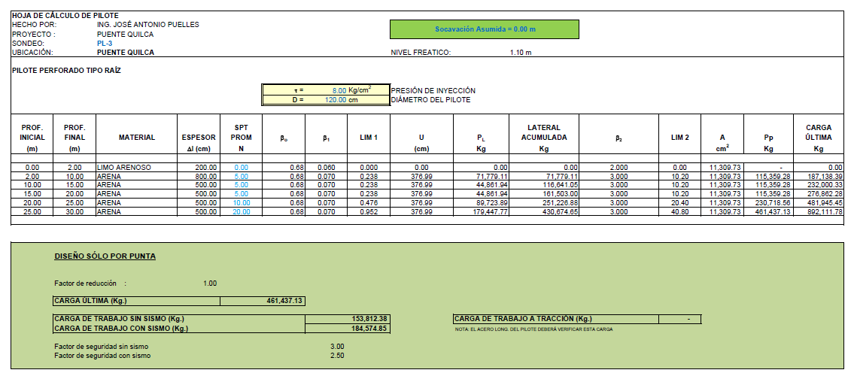
Tabla N° 5.4.1 - 3 Hoja de cálculo para pilotes de 1.20 m de diámetro

        - Distribución en planta de los pilotes
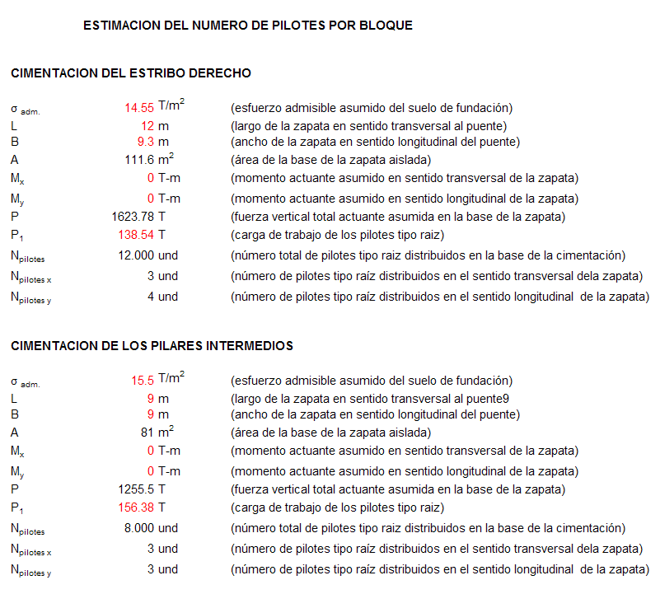
El número de pilotes ha sido estimado asumiendo un valor de capacidad admisible del terreno de fundación de 1.455 Kg/cm2. Conociendo el área de la cimentación proyectada, se estima las cargas actuantes y por tanto el número de pilotes puede ser precisado conociendo además que su carga de trabajo es 153 toneladas. El cálculo detallado se presenta a continuación.

La distribución en planta de los pilotes raíz de 1.20 m de diámetro se muestra en el plano de distribución de pilotes, pilares y estribos.

PLANO DE DISTRIBUCIÓN DE PILOTES, PILARES Y ESTRIBOS
PUENTE QUILCA

        - Diseño estructural de los pilotes raíz
Los pilotes se diseñan estructuralmente considerando las siguientes prácticas usuales y aquello considerado en la Norma Técnica de Edificación E-060 (Concreto Armado):
- Los pilotes se diseñan como elementos a flexocompresión.
- En el caso de diseño por resistencia última, se considera un valor de Ø = 0.75
- El concepto de excentricidad es reemplazado por la reducción de la resistencia.
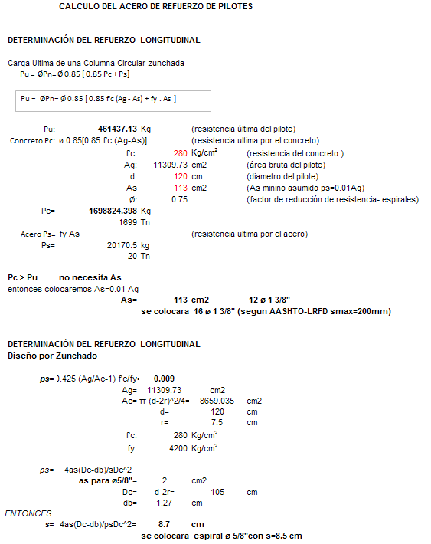
El cálculo de detallado se presenta a continuación.

Por lo tanto la distribución de acero de los pilotes de 1.20m de diámetro será de:
Varillas longitudinales : 12 varillas de 1 3/8”
Estribo espiral : 5/8” con s = 8.5 cm
Los recubrimientos a considerarse son de 7.50 cm.

        - Concreto fino o mortero F’c = 280 kg/cm2
El mortero a ser inyectado para la construcción del pilote será hecho a base de una mezcla de agua, cemento y arena en una proporción recomendada de 0.5:1.0:1.5, en peso. Esta dosificación deberá confirmarse mediante ensayos de laboratorio.
Para todo caso los materiales empleados para la construcción de los pilotes deberán cumplir con una relación agua/cemento: a/c ≤ 0.60.
La arena a emplearse deberá poseer los siguientes límites granulométricos:
Tabla 5.4.1 - 4. Límites Granulométricos de la Arena
Malla | % que pasa en peso
3/8” | 100
Nº 4 | 95 | 100
Nº 16 | 45 | 80
Nº 50 | 10 | 30
Nº 100 | 2 | 10

        - Otras Consideraciones Constructivas
- El pilote deberá penetrar en el bloque de cimentación 0.15 metros como mínimo. Esta distancia no incluye el vaciado adicional para el descabezado. La espiral de acero de refuerzo terminará en este nivel.
- Los aceros longitudinales del pilote continuarán atravesando el bloque. El acero llegará hasta la parte superior del bloque de cimentación, dejando un recubrimiento de 0.075 metros, dónde doblará para el gancho.
- La presión de inyección del pilote raíz  es 8 Kg/cm², mínimo.
      - Metodología de Construcción de Pilotes Perforados tipo Raíz.

        - Proceso constructivo de la Perforación para Pilotes
La perforación para los pilotes, dependiendo de las condiciones del terreno, considera lo siguiente:
- Colocación del tubo guía
La perforación se inicia con la colocación del tubo guía. Para esto, se utilizará un tricono o trado de 17 1/2” a 18”. Este tubo será metálico y estará acondicionado para acoplar la tapa al momento de aplicar presión de aire para la compactación del mortero de cemento.
- Perforación del fuste del pilote
La perforación del fuste del pilote será iniciada con tricono de 17”, en tramos que serán definidos en campo. El revestimiento estará provisto con una zapata de widea tipo serrucho, que facilitará su bajada. Este procedimiento se repetirá hasta alcanzar la cota de fondo del pilote o la cota de material que mantenga las paredes del taladro, estables; en este momento se realizará la limpieza del agujero.
Una vez terminada la limpieza, la perforación estará lista para la colocación de un solado de mortero y la armadura compuesta por acero de refuerzo.
En caso de usarse perforación rotopercusiva, el revestimiento será jalado por la broca de perforación simultáneamente al avance de ésta. Alcanzada la cota de fondo, se limpiará el agujero con aire a presión, complementando con agua según sea necesario, se ejecutará el solado, bajará la armadura y se ejecutará el vaciado.
Ejecutado por lo menos el 70% del vaciado se podrá proceder a instalar la tapa en el tubo guía, aplicar presión para compactación del mortero o concreto fino y a retirar gradualmente el tubo de revestimiento.

        - Recursos Asignados al Proyecto

- Equipos
A continuación se mencionan las características de los equipos a utilizar para la ejecución de los trabajos.
- Equipos para perforación
Perforadora
El equipo de perforación rotativa, para los sondeos de investigación, será montado sobre esquíes y estará equipado con wire line, tubería y sacamuestras triples.
La perforación para la construcción del pilote será ejecutada utilizando un equipo multipropósito, equipado con sistema rotopercusivo con circulación de lodo con bentotonita y aire comprimido opcionalmente combinado con agua o espuma y estará equipado con trado y/o tricono, además de un sistema con broca escareadora. El equipo rotopercusivo estará montado sobre orugas y equipado con sistema rotativo de gran diámetro y martillo de fondo.
Los equipos de perforación tendrán suficiente capacidad para perforar hasta 30 metros de profundidad.
La línea de perforación estará implementada con tubos metálicos acorde con el sistema de perforación utilizado.
La perforación será ejecutada utilizando brocas con diámetros adecuados al sistema de perforación utilizado, tal como se detallará más adelante.
Bombas de agua
El agua necesaria para la ejecución de la perforación será tomada desde el punto aprobado más cercano, será tomada y propulsada al tanque de almacenamiento usando bombas de triple pistón marca Maquesonda, modelo MT-200, o similar.
La bomba de agua que suministrará el flujo al equipo de perforación será tipo Moyno o Nemo. Estas bombas poseen un rotor y un eje helicoidal que impulsa en forma progresiva y estable el agua para la perforación.
- Equipos para habilitación y colocación del acero de refuerzo
Para el corte del acero de refuerzo hasta 5/8” de diámetro se utilizará una cizalla de banco manual. Así mismo, para diámetros mayores, el corte podrá ser realizado usando arco de sierra de 12” o una sierra eléctrica.
La espiral de refuerzo obtendrá la forma circular en el diámetro requerido usando una guía cilíndrica, construida específicamente para el diámetro y espaciamiento del proyecto.
Así mismo, se dispondrá en campo de todos los accesorios y herramientas manuales necesarias para este tipo de trabajo (tortoles, escobillas de acero, martillos, combas, cintas métricas, etc).
Para la colocación del acero de refuerzo ya habilitado y armado, será necesaria la utilización de una grúa con suficiente capacidad y altura para izar y colocar, en lo posible, toda la armadura de cada segmento, definido para utilizar la longitud total de las barras.
Por opción del Contratista, se podrá usar la torre de perforación con el winche del equipo, para la instalación de la armadura.

- Equipos para Inyección de mortero de cemento
El equipo a utilizar para la preparación e inyección del mortero de cemento o concreto fino, es el siguiente:
Mezclador de Concreto
Para la mezcla del agua, cemento y arena que conformarán el mortero de cemento a ser inyectado en el pilote se utilizará un mezclador tipo trompo marca Penedo o similar, de eje basculante y tolva de carga, con aproximadamente 11 pies cúbicos de capacidad.
Bomba de Inyección
Para la inyección del mortero en el pilote se utilizará una bomba de concreto Putzmeister ó similar.
Tapa para presión de aire
Para la compactación del mortero vaciado, se dispondrá en campo de un tubo guía y una tapa, ambos metálicos, especialmente acondicionados para la aplicación del aire a presión.
Compresor de aire
El aire a presión será suministrado por una compresora tipo tornillo marca Atlas Copco 350 cfm ó similar.
- Equipo para pruebas de carga
El equipo que será utilizado para la prueba de carga será el siguiente:

Mezclador coloidal de alta velocidad
Velocidad de rotación no menor a 1,500 rpm, con capacidad para preparación de 100 litros de mezcla de inyección y aditivos, equipado con dispositivo de medición (con precisión decilitros) para la medida de la cantidad de los diversos ingredientes a ser usados en la mezcla y provisto de un tamiz Nº 16 en el conducto entre el suministro de la mezcla y el agitador.
Agitador
La función del agitador es conservar los materiales sólidos de la mezcla en suspensión. Con velocidad de rotación de 100 revoluciones por minuto y una capacidad volumétrica mínima de 2 veces la de la mezcladora, provista con un tamiz 100 (0.149mm) para retener partículas no deseadas o residuos en caso de lechadas y tamiz No. 8 o 16 cuando se este inyectando mortero.
Bomba de Inyección
La bomba para propulsar la mezcla, será tipo Moyno o Nemo para presiones máximas de 20 bares. Estas bombas poseen un rotor y un eje helicoidal que impulsa en forma progresiva y estable la lechada de cemento. Se utilizarán bombas de pistón con estabilizadores de presión, en caso sea necesaria la aplicación de presiones altas.
Gata hidráulica
La gata hidráulica será anular y con capacidad de 300 toneladas. La bomba hidráulica que alimentará la gata estará provista de un manómetro para controlar las presiones. El conjunto gata, bomba y manómetro estarán calibrados con una antigüedad no mayor a 3 años y dicha calibración deberá ser provista en campo.

Marco de Reacción
El marco de reacción para la prueba de carga estará compuesto por perfiles metálicos de dimensiones adecuadas y dispuestos según lo especificado en la norma.

- Materiales
Todos los materiales que serán utilizados para la construcción de los pilotes como cemento, arena y acero, cumplirán con las características requeridas y definidas en las Especificaciones. Siempre que estén disponibles, se presentarán los certificados del fabricante.

- Cemento
El cemento a ser utilizado para la preparación de las mezclas de inyección será Portland tipo I, u otro similar que se encuentre en el mercado local, a ser aprobado por el Cliente.
Se mantendrá un volumen suficiente de cemento en el almacén de la obra para atender los requerimientos del trabajo, evitando cualquier interrupción de la inyección debido a la falta de cemento.
El almacenamiento de cemento en sacos de 42.5 kg estará limitado a un máximo de 10 sacos por pila. En caso que el cemento, ya sea suelto o en sacos, se presente húmedo o con terrones o haya permanecido en el almacén por un periodo mayor a 2 meses, no será utilizado para los trabajos.

- Superplastificante
Puede ser necesario el uso de aditivos para mejorar las propiedades de la mezcla o pueden ser requeridos para otros propósitos. Independientemente del tipo de cemento, se usará un súper plastificante que cumpla con la Norma ASTM C494, por ejemplo EUCO 37 o similar.

- Bentonita
En caso de usar bentonita, ésta debe tener un límite líquido mínimo de 400% y será pre-hidratada un mínimo de 3 horas antes de su uso. Será más fina que la malla #200 y se utilizará la bentonita Quick Gel o similar. Sus características serán demostradas mediante certificados de calidad.

- Agua
El agua a ser utilizada deberá estar limpia y libre de partículas, material orgánico o substancias peligrosas.
El agua será suministrada por el Cliente, trasladándola mediante bombeo o camión cisterna, para entregarla en los contenedores de Geotécnica SAC, ubicados junto a la perforadora.

- Arena
La arena a ser utilizada en la preparación de la mezcla cumplirá con las especificaciones del proyecto y tendrá una granulometría que cumpla con los límites mostrados en la Tabla Nº 5.4.1 – 4

- Acero de refuerzo
El acero de refuerzo a ser utilizado será de barras corrugadas de acero de construcción grado 60, con una fluencia de 4200 Kg/cm². Este acero provisto por el Cliente o será adquirido de proveedores locales o transportado, según sea conveniente.

  - CONCLUSIONES Y RECOMENDACIONES

- El Puente Quilca se encuentra ubicado en el delta del río Quilca, sobre depósitos inconsolidados de gravas y arenas finas.

- El proyecto contempla un puente de 240.85 m de luz con una superestructura conformada por una losa o tablero de concreto armado. Esta superestructura está apoyada sobre dos estribos tipo cantiléver de concreto armado y 5 pilares.

- Se realizaron seis (6) sondeos de diferentes profundidades desde 10 metros hasta 30 metros y fueron los siguientes: E-1, PL-1, PL-3, PL-4, PL-5, E-2.

- Se realizó el análisis de licuación, tomando como base los resultados del ensayo de SPT tomados en cada una de las perforaciones, con el objetivo de evaluar la resistencia cíclica del depósito.

- Las arenas saturadas con combinadas con características especificas de granulometría, compacidad, esfuerzos y actividad sísmica son vulnerables al fenómeno de la licuación.

- En todos los análisis de licuación realizados, se observo la licuación del material de fundación, quedando al descubierto que es necesario utilizar una solución para cimentar a grandes profundidades, ya que no se encontró ningún estrato estable.

- El registro de los sondajes indica que para las perforaciones E-1, PL-1, PL-3,PL-4,PL-5 se encuentra estratos de arena y estratos de material gravoso en estado suelto hasta la profundidad de 30m. Los estratos de grava fluctúan desde los 0.5m hasta los 2 metros de espesor y se encuentran en estratos superficiales.

- De los ensayos geofísicos, han servido para ver que los estratos van aumentando de compacidad a mayor profundidad, lo cual guarda poca relación con las perforaciones realizadas.

- La solución más apropiada para la cimentación de los pilares del puente Quilca es la alternativa referida a la colocación de pilotes perforados y vaciados in situ del tipo raíz de 1200 mm de diámetro.

